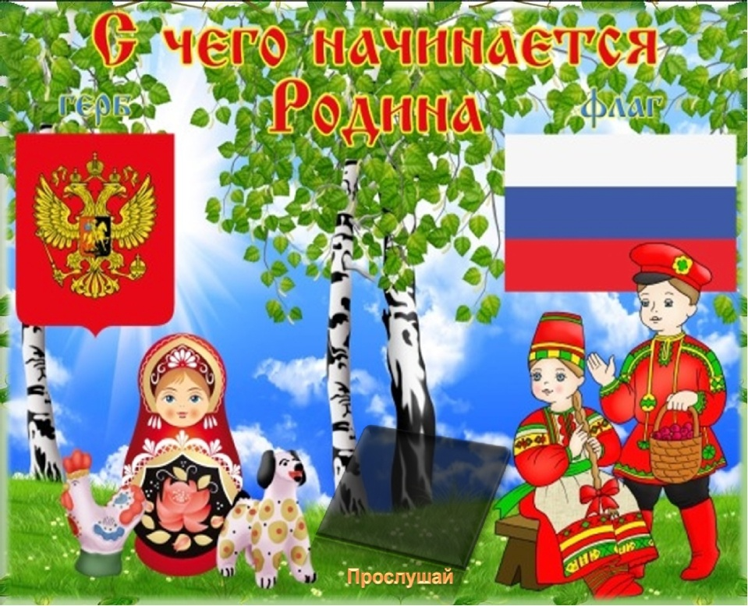
Консультация для родителей «С чего начинается Родина?
Автор: Коростелева А.В. старший воспитатель МБДОУ «Црр – д/с № 6»

В детском садике узнали
Мы прекрасные слова.
Их впервые прочитали:
Мама, Родина, Москва.
Пролетят весна и лето.
Станет солнечной листва.
Озарятся новым светом
Мама, Родина, Москва.
Солнце ласково нам светит.
Льется с неба синева.
Пусть всегда живут на свете
Мама, Родина, Москва!
(Л. Олифирова)
Слово Родина происходит от слова род. Оно является однокоренным с такими словами, как родители, родственники. Родина - это в первую очередь семья, близкие люди. Не зря всегда стоят в одном ряду слова «Родина и Мать». Как ребенок любит свою мать, так и человек любит свою Родину. Именно в детстве формируется такие понятие, как Малая или Большая Родина. Большая Родина - это наша с вами Россия. По этому она для нас важнее и дороже всех остальных стран. Её судьба, её достижения и беды отражаются на каждом из нас. Малая Родина - это место, где человек родился и вырос. О чем люди думают, говоря "Моя родина?" Родина – это тропинка в детство, в самые лучшие воспоминания и самые счастливые мгновения. А на вопрос «С чего начинается Родина?» у каждого человека свой ответ. Для ребенка родина начинается с добрых глаз и улыбки родителей, с того, что окружает его с рождения.
Детские психологи рекомендуют воспитывать в своих детях патриотизм с самого раннего детства. Ведь то, что закладывается родителями и педагогами в первые десять лет жизни ребенка, останется с ними на протяжении всей жизни. Воспитание патриотических чувств дошкольника начинается с отношения к семье, к самым близким людям — к матери, отцу, к старшему поколению. Это корни, связывающие его с родным домом и ближайшим окружением. С любви к традициям своей семьи, своего народа, своей страны. Нужно постепенно подвести ребенка к пониманию того, что у каждого россиянина есть своя малая Родина – местечко (город, село), привязанность к которому он испытывает с детства, и вместе с тем – большая Родина – Россия.
С ранних лет дети должны знать, что Россия - многонациональное государство, что все народы нашей страны равны. Они помогают друг другу в труде, вместе защищают наше государство от врагов и борются за мир во всем мире. Чтобы эти знания были доступны, начинать, нужно с того, что близко к жизни самих детей. Необходимо читать детям сказки разных народов, разучивать песни и танцы. Иллюстрации с предметами прикладного искусства помогают наглядному восприятию и усвоению характерных особенностей труда и быта того или иного народа, расширяют интересы детей, углубляют чувства симпатии к народам разных национальностей. Старших дошкольников нужно знакомить с государственной символикой Российской Федерации: флагом, гимном, гербом. Уважение к государственным символам России должно быть одной из основ воспитания любви к Родине, нравственного и умственного воспитания в единстве.
Любовь к родному городу, гордость за свою страну имеют огромное значение для развития личности ребенка. Без любви к Родине и уважения к ее истории и культуре невозможно воспитать гражданина и патриота своей Родины, сформировать у детей чувство собственного достоинства, положительные качества личности.
Уважаемые родители! Любите свою Родину, свой родной край и эту любовь передайте своим детям!

